~藝術直達列車~
新編兒童京劇《三國計中計》

千金難買早知道 穿越時空騙曹操
這是一齣奇幻冒險的兒童京劇
告訴你什麼是「蔣幹盜書」，帶你親身體驗「草船借箭」
招募聰明又勇敢的你，共闖三國赤壁之戰
看誰中計！

古典文學《三國演義》
×
(京劇＋兒童＋科技互動藝術)＝？？？

國小四年級的小男孩倪中基，常被同學取笑為「你中計」！有一天他竟然穿越時空進入三國時代，結識了精靈古怪的「香香公主」孫尚香，憑著他印象中的京劇故事，他們一同幫助周瑜度過難關，一同體驗驚險刺激的「草船借箭」……

結合現代科技互動藝術的兒童京劇
2018年教師節後 邀請老師學生一起來看戲！

活動地點：臺灣戲曲中心｜大表演廳 (台北市士林區文林路751號)
主辦單位：國立傳統藝術中心 國光劇團

★活動日期：107年10月1日至10月4日(詳情請閱報名表)
★活動流程：(此場字幕安排有中英文對照版)
13:00 報到入場 (場內影片播放)
13:20 活動開場與解說
13:30 演出開始
15:10 交流互動-有獎問答
15:20 抽出班級與演員合照
15:30 賦歸
活動流程 ｜下午場
09:00 報到入場 (場內影片播放)
09:20 活動開場與解說
09:30 演出開始
11:10 交流互動-有獎問答
11:20 抽出班級與演員合照
11:30 賦歸
活動流程 ｜上午場

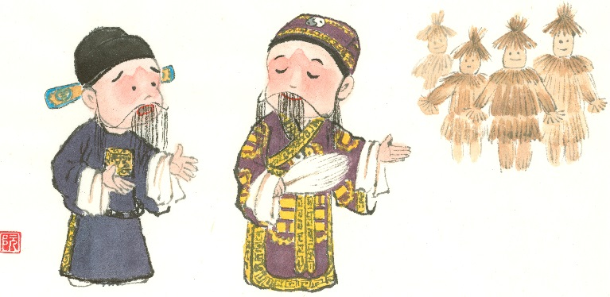
★活動地點：
臺灣戲曲中心│大表演廳 (台北市士林區文林路751號)

★交通方式：
搭乘大眾交通工具
捷運│信義淡水線，芝山站1號出口，走路5分鐘即可抵達
公車│216、218、223、266、277、280、290、302、308、508、536、601、616、665
821、864、1505，於「捷運芝山（文林）站」下車
戲曲中心地下停車場資訊
- 戲曲中心地下停車場出入口位於「文林路與德行西路口」，限高2.1公尺。
- 開放時間：24小時營業。
- 一般收費：平日（8:00至22:00）每小時30元。(10/1-10/4參予活動無停車優惠)
- 身心障礙者停車優惠：請親持身心障礙手冊、身心障礙者停車識別證、駕駛執照及行車執照正本，至停車場管理室辦理，即可享當日免費停車4小時，超過4小時的部分半價優惠。

主辦單位：國立傳統藝術中心 國光劇團
聯絡電話：（02）8866-9600分機1683 李黛慧
E-mail：d072020@ncfta.gov.tw、leetaihuei@hotmail.com

